政协仪征市第十二届委员会委员推荐提名登记表
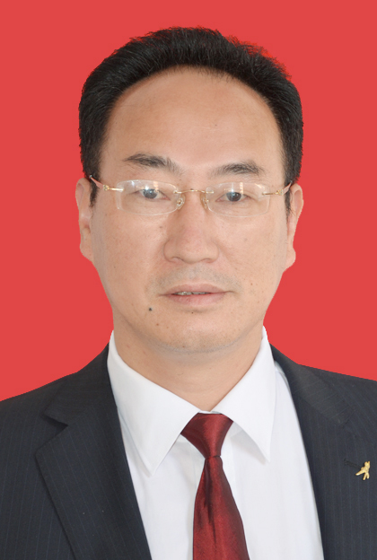
姓 名 |  | 杨，。‘山 ，志荣 |  | 性别 |  | 男 |  | 出生年月 |  | 1970.11 | （照片）
籍 贯 |  | 江苏仪征 |  | 民族 |  | 汉 |  | 工作时间 |  | 1995.8 | （照片）
户 籍  所在地 |  | 江苏仪征 |  | 党派 |  | 民进 |  | 手机号码 |  | 13852535544 | （照片）
健康状况 |  | 良好 |  | 职称 |  | 中学  高级 |  | 身份证号码 |  | 321081197011015116
学 历  学 位 |  | 大学本科  教育学学士 |  |  |  |  |  | 毕业院校系及专业 |  | 扬州大学师范学院  体育教育
人 选  身 份 |  | 党外人士 |  |  |  |  |  | 熟悉专业  有何专长 |  | 体育教学  篮球
个人、配偶和子女获外国国籍、国（境）外永久居留权、长期居留许可情况 |  |  |  | 无
担任历届市政协  委 员 情 况 |  |  |  | 无
通 讯 地 址 |  |  |  | 江苏省扬州仪征市解放西路168号
工作单位及职务 |  |  |  | 江苏省仪征中学工会副主席
主要社会兼职 |  |  |  | 社会体育一级指导员
简  历 | 1985.9——1988.6 仪征市月塘四新中学 读初中  1988.9——1991.6 仪征市第二中学 读高中  1991.9——1995.6 扬州大学师范学院 读大学  1995.8——现在 江苏省仪征中学 工作  1995.8——2010.7 江苏省仪征中学 教师  2010.9——2019.4 江苏省仪征中学 体育教研组组长  2019.5——2021.8 江苏省仪征中学 工会副主席（中层副职）  2021.9—— 江苏省仪征中学 工会副主席（中层正职）
主要  成就  和  社会  影响 | 自工作以来，曾获“江苏省学生体质健康测试点校”先进个人、扬州市学校体育先进个人、仪征市优秀教育工作者、仪征市教育系统优秀工作者、仪征市体育贡献奖、仪征市学校体育先进个人、仪征市中小学校实施体育锻炼标准先进个人、仪征市优秀教练员、仪征市教育科研先进个人、仪征市教育信息宣传报道先进个人、仪征市社会服务先进个人等荣誉称号。撰写论文40多篇，其中核心期刊发表3篇，省级刊物发表10篇，国家级论文评比一等奖2篇，二等奖3篇，省级论文评比一等奖3篇；主持省级专项课题研究2项，参与江苏省规划课题研究2项，扬州市规划课题研究1项；参与江苏省高中体育教师备课用书的编写。长期担任校田径队、高三体育高考队的训练与管理工作，培养出国家一级运动员3人，二级运动员若干人，为高校输送了数十名优秀体育人才。
家庭  成员  和国  内外  亲属  知名  人士 | 关系 |  | 姓 名 |  | 出生年月 |  | 性别 |  | 政治  面貌 | 现单位及职务
家庭  成员  和国  内外  亲属  知名  人士 | 妻子 |  | 芦霞 |  | 1963.4 |  | 女 |  | 清白 | 个体
家庭  成员  和国  内外  亲属  知名  人士 | 父亲 |  | 杨有云 |  | 1940.3 |  | 男 |  | 清白 | 务农
家庭  成员  和国  内外  亲属  知名  人士 | 母亲 |  | 包志英 |  | 1940.9 |  | 女 |  | 清白 | 务农
个人  意愿 | 本人已经了解政协职能、履职方式，知道换届工作纪律，对所填报个人信息的真实、完整性负责。如果被安排为市政协委员，将认真履职、服从管理，更加模范执行国家法律法规。如出现不适合担任市政协委员的情形，本人将主动请辞委员，或者接受组织安排。  签名：  年 月 日
推荐  单位  意见 | （单位党组织盖章）  年 月 日
审核  意见 | （盖 章）  年 月 日
备注
注：1.报送本表一式两份，正反打印；2.“人选身份”包括：领导干部、民营经济人士、新的社会阶层人士、宗教界人士、党外人士、其他；3.报送本表时，要附人选考察材料（具体见模板）。

